关于开展喜迎建国七十周年

2019年教职工健步走活动的通知窗体顶端

各部门工会、全校教职工：

为全面开展全民健身活动，增强教职工身体素质和锻炼意识，丰富校园文化建设，促进学校和谐发展，现将2019年健步走活动的具体事宜通知如下，具体通知请参看附件。

**一、活动方式**

本次活动我们将继续采取“互联网+”的全新模式，利用“微信小程序”完成健步走记步工作。请参加本次活动的教职工按照此方式参与活动，本次活动从3月4日起至11月15日截止（共计259天）。

**二、参与方式**

1、**微信扫码关注 西南交通大学工会 公众号**



**“西南交通大学工会”公众号**

**2、登陆**

点击公众号“健步走”按钮进入“交大运动”微信小程序，当出现授权窗口时，点击“允许”来给小程序获取微信运动权限。



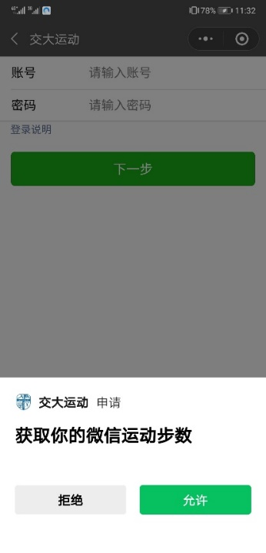

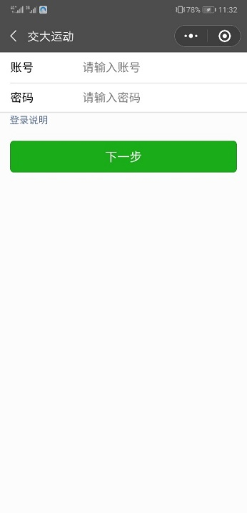

输入统一身份认证账号和密码

输入学校统一身份认证平台账号和密码完成登录。账号密码错误请联系信网处找回密码。

温馨提示：

（1）、用户名：   
教职工: 按照《西南交通大学人员编码标准》编制的教职工编号。详情请咨询学校人事科。

例如：201300+工资号  
（2）、密码   
初始密码与个人身份证号相关，采用以下规则：   
①15位身份证号码：取最后6位作为密码   
②18位身份证号码：取12~17位作为密码，截取示例：



如密码已经修改， 请使用新密码。

3、**信息完善**

通过身份认证后点击“**允许**”获取微信授权，进入个人信息完善界面。如实输入姓名、单位、手机号码后点击“**确认提交**”即可完成注册绑定。个人信息一经提交，无法修改。

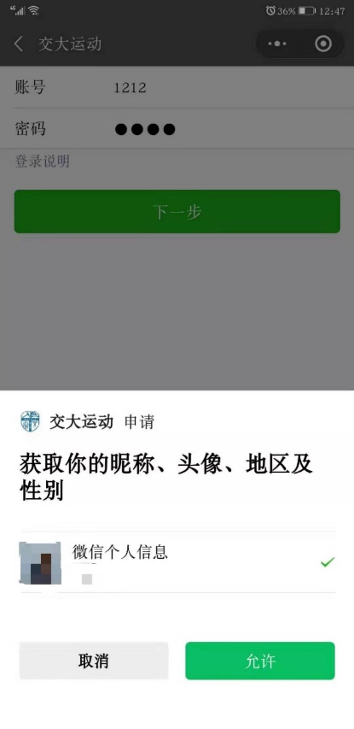

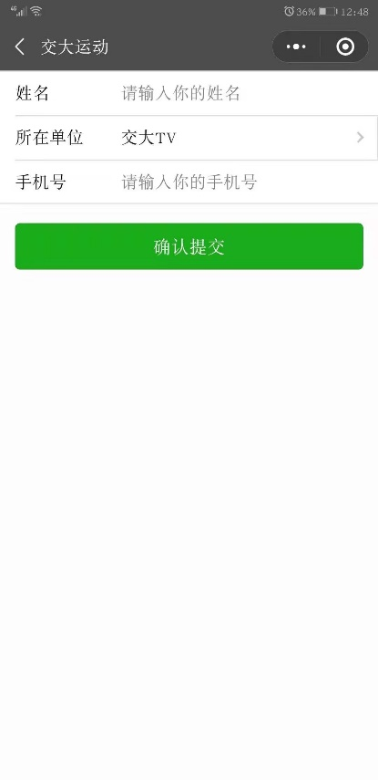

**4、 签到打卡**

每天点击“**签到打卡**”即可完成签到上传实时步数，并显示实时排名情况。

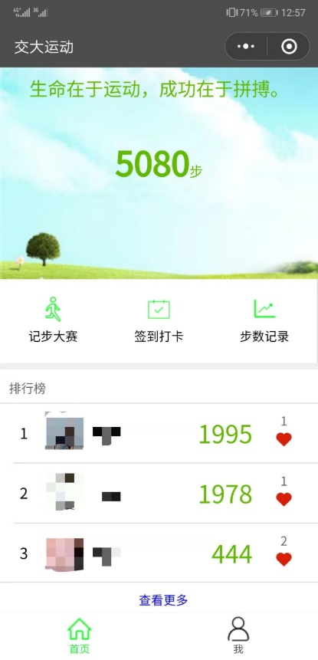

（注：建议每天分早晚点击两次“签到上传”

1. 首次点击“签到上传”为当日签到，

2. 当天最后一次点击为上传当天数据。）

5、 **活动期间排名查看**

点击计步大赛，选择本期工会健步走，即可查看本期健步走运动排名。（该排名仅供参考，实际获奖名单将由积分与总步数综合确定）

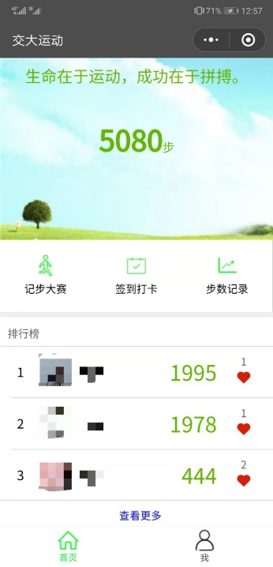

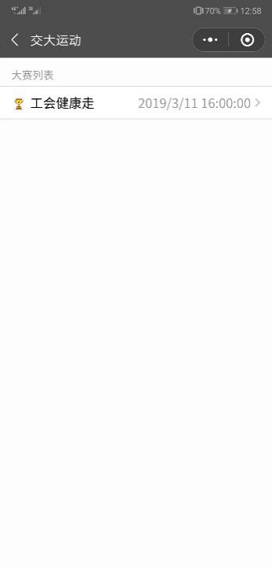



**三、奖励方式**

1、参与奖：按照积分制评奖，每天上传步数不到5000步则没有积分；5000-10000步积0.5分；10000-15000步积1分；超过15000步积1.5分。活动截止后，将根据每个人积分的情况予以实物奖励。

2、“健步达人”奖：活动结束时，将根据教职工个人所记录的总步数评选出“健步达人”并进行奖励。

**四、未尽事宜由校工会宣教部负责解释。**

请各部门工会积极动员教职工参与本次活动并组织管理好，使教职工在运动中真正感受运动带给我们的快乐！

校工会

2019年2月28日窗体底端